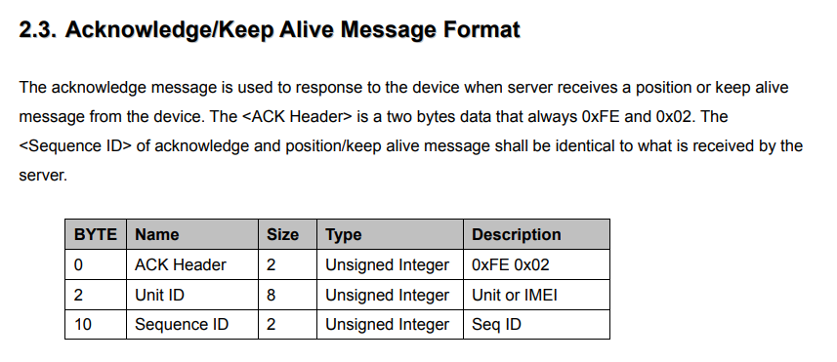

|  |  |  |  |
| --- | --- | --- | --- |
|  |  |  |  |
| GPS Date Time | L’heure du GPS |  |  |
| RTC Date Time | L’heure réelle |  |  |
| Position Sending Date Time | L’heure d’envoi de donné |  |  |
| Longitude | La longitude |  |  |
| Latitude | La latitude |  |  |
| Heading |  |  |  |
| Report ID | Correspondant au type de commande |  |  |
| Odometer | L’odomètre(compteur kilométrique, est un instrument de mesure permettant de connaître la distance parcourue par un véhicule) |  |  |
| GPS HDOP (Horizontal Dilution Of precision) |  |  |  |
| All Input Status | La chaîne décimale représente un nombre binaire, où chaque bit représente l'état de chaque entrée. Le bit le plus faible représente l'entrée 0 |  |  |
| GPS/VSS Vehicle Speed | Vitesse du véhicule |  |  |
| All Output Status | La chaîne décimale représente un nombre binaire, où chaque bit représente l'état de chaque sortie. Le bit le plus faible représente la sortie 0 |  |  |
| Analog Input Value | Entré analogique |  |  |
| Driver ID |  |  |  |
| First Temperature Sensor Value | Premier Capteur de température |  |  |
| Second Temperature Sensor Value | Deuxième Capteur de température |  |  |
| Text message | S'il n'y a pas de message texte, un 0x1A sera placé dans ce champ. Si un message  est présenté, la chaîne se termine par 0x1A. |  |  |